24.01.2025 Заняття 2
Тема: Літературна мова. Мовна норма. Культура мови. Культура мовлення під час дискусії.

Завдання: згадайте матеріал минулого заняття та закінчіть речення.
1. Найважливіший універсальний засіб спілкування людей, висловлювання їх думок і почуттів – це є… .
2. Єдина національна мова українського народу, якою послуговуються не лише в Україні, а й за її межами: у Росії, Білорусії, Казахстані, США та інших країнах , є… .
3. Формується і розвивається літературна мова на ґрунті… .
4. Охоплює літературну мову, територіальні діалекти, професійні і соціальні жаргони, розмовну лексику… .
5. Національну мову творить… .
6. Літературна українська мова відшліфовується, викристалізовується….
7. Відповідно до статті 10 Конституції України в Україні українська мова є… .
8. Закріплення традицією або законодавством мова, вживання якої обов’язкове в органах державного управління та діловодства, громадських органах та організаціях, на підприємствах, у закладах освіти, науки, культури, у сферах зв’язку та інформатики є… .
9. Українська мова мала статус близький до державного вже в …
10. Сукупність мовно-виражених засобів, зумовлених змістом, метою і функцією висловлювання, називається… .
11. В українській літературній мові виділяються такі функціональні стилі… .
12. Для офіційно-ділового стилю характерні та спільні ознаки…

Подивіться відео:
- https://www.youtube.com/watch?v=QqBHBEUFFuQ Мовна норма. Нормативне й ненормативне мовлення. Типи норм
- https://www.youtube.com/watch?v=Lhmy96fqlH0 Розвиток критичного мислення. 10 помилок, яких варто уникати під час дискусії
- https://www.youtube.com/watch?v=OUGqC9UCOVw Чому ми маємо вчити правила? Або культура мовлення.
Опрацюйте лекцію та сторінки 4-10 посібника.
Мова – своєрідна візитна картка кожної людини, саме вона дає змогу судити про її освіченість, ерудицію; саме вона є одним із критеріїв, за яким визначають рівень професійної майстерності людини.
Мова – засіб не лише спілкування, а й формування нових виробничих відносин, мова тісно пов’язана з виробництвам.
Перебудова соціально-економічної й політичної сфери в країні, реформи в галузі сільськогосподарського виробництва вимагають від фахівця-аграрія бездоганного володіння мовою професії. Для цього слід мати не тільки знання свого фаху, але й знати фахову термінологію, вільно володіти нею, вміти користуватися. НТП, процеси в соціально-економічній системі насичують мову новими поняттями, термінами. Підвищуються і вимоги до мови разом з підвищенням вимог до рівня фахових знань.
У зв’язку з упровадженням української мови в усі сфери суспільно-політичного життя, збагачується і словник термінологічних систем (сукупність термінів у якійсь проф. галузі) новою науково-технічною, суспільно-політичною лексикою.
Терміни “мова професійного спілкування” і “ділова мова” не тотожні. Діловою мовою послуговуються представники різних професій, а мова професійного спілкування функціонує в межах певної професійної сфери. Ділова мова – це реалізація офіційно-ділового стилю, зафіксованого в документах; у мові професійного спілкування реалізуються також науковий стиль та розмовний. Водночас елементи ділової мови і мови професійного спілкування можуть використовуватися паралельно, наприклад, в офіційних переговорах, ділових бесідах.
Отже, знати мову професії – це вільно володіти лексикою свого фаху. Знання мови професії підвищує ефективність праці, допомагає краще орієнтуватися в ситуації на виробництві та в ділових контактах.

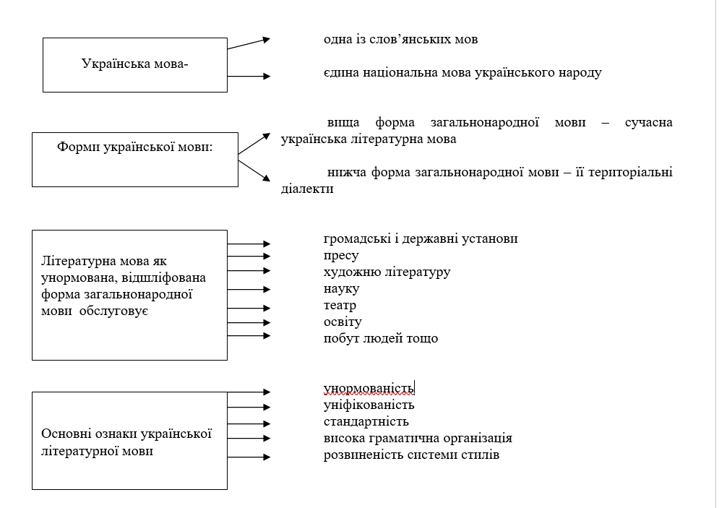

Унормованість – головна ознака літературної мови

Норма літературної мови – це сукупність мовних засобів, що відповідають системі мови й сприймаються її носіями як зразок суспільного спілкування в певний період розвитку мови й суспільства.
Мовна норма - узвичаєний, узаконений, загальноприйнятий обов’язковий порядок, правило, стандарти.

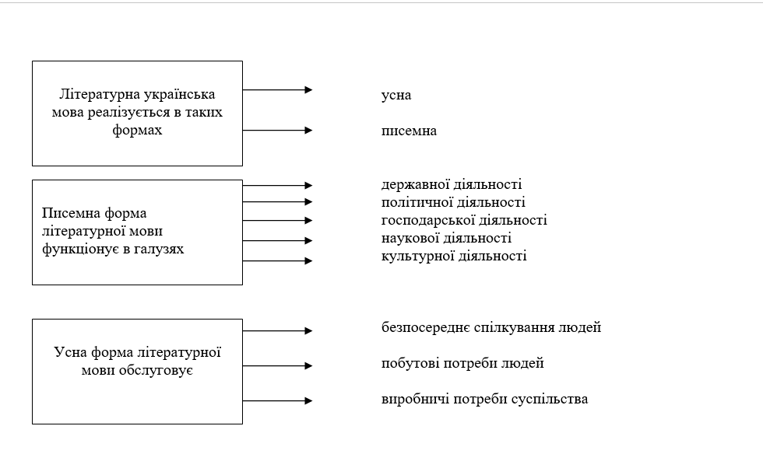
І.П.Котляревський – зачинатель нової української літературної мови
Т.Г.Шевченко – основоположник сучасної української літературної мови.
- «своєю творчістю підніс українську мову на високий рівень суспільно-мовної і словесно-художньої культури»
- «заклав підвалини для розвитку в ній наукового, публіцистичного та інших стилів літературної мови…»
- «у його творах знайшли глибоке відображення народнопоетична творчість, уснорозмовні форми народної мови»
Розрізняють типи норм
- орфоепічні (вимови звуків і звукосполучень);
- графічні (передачі звуків на письмі);
- орфографічні (написання слів);
- лексичні (слововживання);
- морфологічні (правильне вживання морфем);
- синтаксичні (усталені зразки побудови словосполучень, речень);
- стилістичні (відбір мовних елементів відповідно до умов спілкування);
- пунктуаційні (вживання розділових знаків).

Мовні норми характеризуються: системністю, історичною зумовленістю стабільністю, соціальною зумовленістю (з часом можуть змінюватись)

Мовні норми найповніше і у певній системі фіксуються у правописі, словниках, довідниках, підручниках, посібниках української мови.
Мова – це засіб спілкування й формування нових виробничих відносин; інструмент здобуття знань; засіб життєздатності людини; засіб здійснення мовлення;
Мовлення – це спілкування людей між собою за допомогою мови; процес реалізації мовної дії
Мовленнєва діяльність репрезентується у спілкуванні
вербальне – невербальне;
безпосереднє – опосередковане;
усне – письмове;
міжособистісне – масове;
монологічне – діалогічне – полілогічне;
приватне – офіційне;
інформативне – неінформативне;
нормативне – ненормативне;
етикетне – не етикетне

